 |  | 
Jurnal Sistem Informasi

Situs Jurnal : http://jurnal.stikom.edu/index.php/jsika

RANCANG BANGUN SISTEM INFORMASI AKADEMIK MAHASISWA BERBASIS WEB PADA “AKBID GRIYA HUSADA” SURABAYA
Rizki Aditya Saputra¹⁾ Sulistiowati ²⁾ Julianto Lemantara ³⁾
S1/Jurusan Sistem Informasi
Institut Bisnis dan Informatika Stikom Surabaya
Jl. Raya Kedung Baruk 98 Surabaya, 60298
email: 1) rizki9293@gmail.com, 2) sulist@stikom.edu, 3) julianto@stikom.edu

Abstract: The midwifery ( akbid ) is an institution of higher education educate of professional in obstetrics. So far all activities in academic manual still in so many problem that happens. Problem that happens when registration among other data noted in the paper thus still missing, krs students takes a long time because the krs still manual. Besides students difficulty know schedule college, values and the presence of because there were no application that presents. There is also an obstacle in the calculation of the value of print and khs since recording value still use microsoft excel.
The solution offered was the creation of academic applications which include new student registration process online, ploting class, managing data master, schedule lecture, krs students be done in online, managing data presence, managing data values and yudisium.
Designed build the system information academic web-based it may help problems recording data new students, simplify the process krs and scheduling college. Application could also help in knowing schedule lecture and the presence of value. In addition ease the process calculation of the value, print khs and transcript value and produce report of value and graduation students.

Keywords: Information System, Academic, Web Based.

AKADEMI KEBIDANAN (AKBID) adalah lembaga pendidikan tinggi yang mendidik tenaga professional dibidang kebidanan. Permasalahan yang terjadi adalah saat registrasi data dicatat di kertas sehingga rawan hilang, KRS mahasiswa membutuhkan waktu lama karena KRS dimulai jika mahasiswa sudah berkumpul di ruangan sedangkan mahasiswa terkadang datang terlambat, mahasiswa kesulitan mengetahui jadwal kuliah, nilai dan kehadiran karena belum ada aplikasi yang menyajikan. Ada juga kendala dalam proses perhitungan nilai dan cetak KHS karena pencatatan nilai menggunakan Microsoft Excel.
Solusi yang ditawarkan adalah pendaftaran mahasiswa baru secara online sehingga data mahasiswa tercatat dalam database dan tidak rawan hilang. KRS mahasiswa dilakukan secara online sehingga mempersingkat waktu. Saat pembuatan jadwal kuliah bagian akademik cukup memilih nama mk, jadwal dan dosen dalam database sehingga tidak bingung. Dengan KRS online, membantu mahasiswa mengetahui jadwal kuliah. Rumus perhitungan nilai sudah diinputkan sehingga tidak perlu melakukan perhitungan. Untuk mencetak KHS dan transkrip bisa dilakukan mahasiswa sendiri karena data nilai sudah dicatat dalam database.
Rancang bangun sistem informasi akademik berbasis web ini dapat membantu masalah pencatatan data mahasiswa baru, mempersingkat waktu dalam proses KRS, penjadwalan kuliah, membantu dalam mengetahui jadwal perkuliahan, nilai dan kehadiran. Selain itu rancang bangun sistem informasi ini mempermudah proses perhitungan nilai, cetak KHS dan transkrip nilai serta menghasilkan laporan nilai mahasiswa, kelulusan mahasiswa dan jadwal kuliah.
Berikut adalah blok diagram mengenai rancang bangun sistem informasi akademik mahasiswa berbasis web :
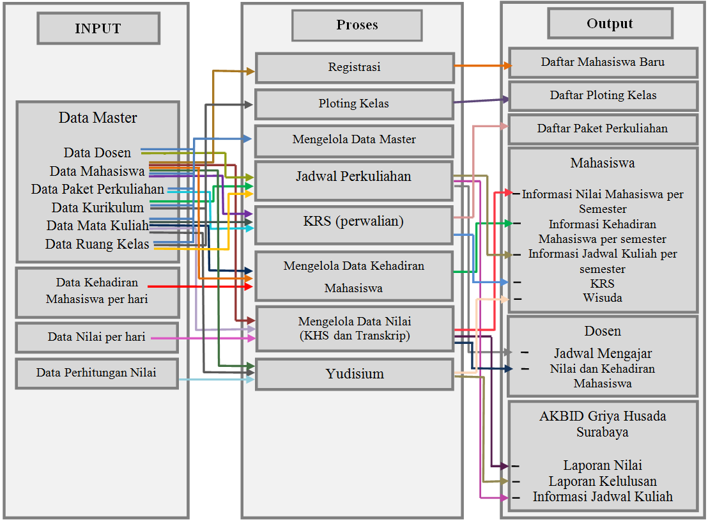

Gambar 1 Blok Diagram

Bagan Alir Dokumen

Menurut (Basuki, 2003) Bagan alir dokumen adalah bagan yang menunjukkan arus pekerjaaan secara menyeluruh dari suatu sistem dimaana bagan ini menjelaskan urutan prosedur-prosedur yang ada dalam sistem dan biasanya dalam membuat system flow sebaiknya ditentukan pada fungsi yang melaksanakan atau bertanggung jawab terhadap sub-sub sistem.

Berikut adalah system flow yang ada dalam rancang bangun sistem informasi akademik berbasis web pada AKBID Griya Husada :
Gambar 2 menjelaskan tentang sistem registrasi baru yang diajukan. Perbedaannya dengan sistem yang lama yaitu proses registrasi tidak membutuhkan waktu lama dan bisa dilakukan dimana saja karena peserta bisa mendaftar melalui aplikasi. Pada saat peserta menginputkan data registrasi, bagian akademik langsung menerima informasi tentang calon mahasiswa baru yang kemudian bagian akademik mengecek kevalidan berkas yang di upload. Jika berkas tidak valid maka peserta diminta untuk mengupload ulang berkas. Jika berkas valid maka sistem akan menyimpan data tersebut dan mencantumkan nama peserta yang bisa mengikuti test tulis pada website yang sudah diberitahukan.

Gambar 2 System Flow Registrasi
System flow selanjutnya yang akan dibuat adalah system flow mengelola data master, dosen wali, kurikulum, ploting kelas, jadwal perkuliahan, KRS, mengelola data kehadiran, mengelola data nilai, dan yudisium.
System flow ini merupakan sistem baru yang diajukan. Perbedaannya dengan sistem yang lama yaitu semua dokumen tentang data dosen, data mahasiswa, data hari, data jam, data sekolah, data paket MK, data kurikulum, data MK, data ruang, dan data yudisium disimpan ke dalam database sehingga mengurangi resiko dalam kehilangan data.

Gambar 3 System Flow Mengelola Data Master
Selanjutnya adalah system flow dari proses pemilihan dosen wali yang dilakukan oleh akademik. Sebelum melakukan pemilihan dosen wali, akademik mengkonfirmasi kepada dosen yang bersangkutan. Jika dosen tersebut bersedia maka akademik bisa langsung melakukan pemilihan dosen wali.

Gambar 4 System Flow Dosen Wali
Selanjutnya adalah System flow dari proses pemilihan kurikulum untuk mahasiswa baru yang dilakukan oleh akademik. Sebelum melakukan pemilihan kurikulum, akademik telah menerima data mata kuliah apa saja yang akan diajarkan untuk mahasiswa angkatan baru sehingga akademik bisa langsung melakukan pemilihan kurikulum.

Gambar 5 System Flow Kurikulum
Pada system flow dibawah ini akan dijelaskan mengenai proses ploting kelas hingga yudisium. Berikut adalah system flow ploting kelas. System flow ini membahas tentang bagaimana bagian akademik membuat ploting kelas dari setiap mata kuliah yang diselenggarakan.
System flow ini merupakan sistem baru yang diajukan. Perbedaannya dengan sistem yang lama yaitu proses ploting kelas tidak membutuhkan waktu lama karena setelah bagian akademik menginputkan data ruang kelas dan data MK yang diselenggarakan, sistem akan menampilkan kedua data tersebut sehingga bagian akademik cukup memilih MK kemudian sistem menampilkan pilihan ruang kelas yang ada. Jika semua MK sudah memiliki ruang kelas maka bagian akademik cukup menekan button simpan dan system akan menyimpan ke dalam database.

Gambar 6 System Flow Ploting Kelas
System flow selanjutnya adalah system flow jadwal perkuliahan. System flow ini membahas tentang bagaimana bagian akademik membuat paket mk yang nantinya akan digunakan mahasiswa untuk melakukan KRS.
System flow ini merupakan sistem baru yang diajukan. Perbedaannya dengan sistem yang lama yaitu sistem akan menampilkan data MK yang diselenggarakan berdasarkan kurikulum, data ruang kelas, dan data dosen dimana data dosen tersebut sebelumnya telah diinputkan terlebih dahulu oleh bagian akademik. Setelah nama MK muncul, bagian akademik memilih nama MK kemudian sistem akan menampilkan data dosen untuk dipilih sebagai pengajar MK tersebut. Jika semua MK sudah terisi dosen maka bagian akademik memilih button simpan dan sistem akan menyimpannya ke dalam database. Dari database akan menghasilkan 3 informasi antara lain informasi jadwal kuliah semester, informasi jadwal mengajar dosen, dan laporan jadwal kuliah.

Gambar 7 System Flow Jadwal Perkuliahan
System flow selanjutnya adalah system flow KRS. System flow ini membahas tentang bagaimana mahasiswa akan melakukan KRS hingga data mata kuliah yang dipilih tampil pada halaman beranda mahasiswa tersebut.
System flow ini merupakan sistem baru yang diajukan. Kegiatan KRS dimulai oleh pihak akademik yang menginputkan data jadwal MK dan ruangan pada sistem yang kemudian disimpan oleh sistem ke dalam tabel MK dan kemudian paket MK akan ditampilkan. Setelah proses ini berakhir maka mahasiswa bisa melakukan perwalian online.

Gambar 8 System Flow KRS
System flow selanjutnya adalah system flow mengelola data kehadiran. System flow ini membahas tentang bagaimana dosen menginputkan data kehadiran mahasiswa ke dalam sistem.
System flow ini merupakan sistem baru yang diajukan. Kegiatan mengelola data kehadiran dimulai oleh pihak akademik yang menginputkan data kehadiran mahasiswa pada sistem yang kemudian disimpan oleh sistem ke dalam tabel kehadiran.Setelah data tersimpan, bagian akademik bisa melihat kembali data kehadiran mahasiswa untuk memastikan tidak ada kesalahan dalam penginputan.

Gambar 9 System Flow Mengelola Data Kehadiran
System flow selanjutnya adalah system flow mengelola data nilai. System flow ini membahas tentang bagaimana dosen menginputkan data nilai mahasiswa ke dalam sistem.
System flow ini merupakan sistem baru yang diajukan. Kegiatan mengelola data nilai dimulai oleh pihak akademik yang menginputkan data nilai mahasiswa pada sistem yang kemudian disimpan oleh sistem ke dalam tabel nilai. Setelah data tersimpan, bagian akademik bisa melihat kembali data nilai mahasiswa untuk memastikan tidak ada kesalahan dalam penginputan.

Gambar 10 System Flow Mengelola Data Nilai
System flow selanjutnya adalah system flow yudisium. System flow ini membahas tentang bagaimana bagian akademik menginputkan data berkas yudisium yang diserahkan mahasiswa tingkat akhir yang kemudian diinputkan ke dalam sistem.
System flow ini merupakan sistem baru yang diajukan. Proses yudisium dimulai saat pihak akademik menerima berkas yudisium dari mahasiswa. Berkas yang sudah lengkap akan diinputkan atau diupload ke dalam sistem. Oleh sistem disimpan ke dalam table yudisium. Setelah berkas berhasil disimpan, pihak akademik mencetak surat keterangan yudisium untuk diberikan kepada mahasiswa tersebut.

Gambar 11 System Flow Yudisium
System flow ini merupakan sistem baru yang diajukan. Proses pelaporan yang ada meliputi laporan nilai dan kelulusan mahasiswa setiap mata kuliah.

Gambar 12 System Flow Pelaporan
Diagram HIPO

Diagram HIPO menggambarkan hirarki proses-proses yang ada di dalam rancang bangun sistem informasi akademik mahasiswa berbasis web pada AKBID Griya Husada Surabaya. Adapun penggambaran diagram HIPO dalam sistem ini adalah sebagai berikut :

Gambar 13 Diagram HIPO
Pada rancang bangun sistem informasi akademik mahasiswa berbasis web ini terdapat lima bagian didalamnya antara lain registrasi, perwalian, wisuda, maintenance data, dan KRS.

Context Diagram
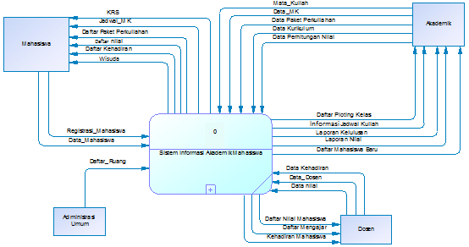

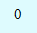

Gambar 14 Context Diagram
Context Diagram Sistem Informasi Akademik Mahasiswa ini mempunyai 4 entitas antara lain Mahasiswa, Akademik, Dosen, dan Administrasi Umum. Proses dimulai dari peserta yang mendaftarkan diri dengan melakukan penginputan data registrasi hingga peserta mengikuti tes yang diadakan dan lulus dalam setiap tes tersebut. Peserta yang lulus tes diharapkan melakukan registrasi ulang. Setelah proses registrasi selesai maka dilanjutkan dengan proses ploting kelas serta proses pembuatan jadwal perkuliahan yang dilakukan oleh pihak akademik. Setelah proses ploting kelas dan pembuatan jadwal selesai, maka mahasiswa bisa melakukan KRS. Setelah mahasiswa melakukan KRS, mahasiswa bisa mulai mengikuti kegiatan belajar mengajar.Selama kegiatan belajar mengajar, dosen diminta untuk menginputkan data kehadiran serta data nilai mahasiswa. Di akhir semester mahasiswa bisa melakukan cetak KHS atau transkrip nilai dengan cara datang kepada pihak akademik. Dan di akhir semester, mahasiswa yang hendak melakukan yudisium juga dilakukan dengan cara datang kepada pihak akademik dengan membawa persyaratan atau bukti-bukti yang mendukung mahasiswa agar dapat mengikuti wisuda.

Entity Relationship Diagram

Menurut Dhanta (2009), Entity Relational Diagram (ERD) yaitu model konseptual yang menjabarkan hubungan antar penyimpanan data dan hubungan data. Jadi, Entity Relational Diagram (ERD) bisa diartikan sebagai penggambaran hubungan antara beberapa entity yang digunakan untuk merancang database yang akan diperlukan. Entity merupakan sesuatu yang ada dan terdefinisikan dalam organisasi, dapat abstrak dan nyata. Untuk setiap entity pasti memiliki attribute, yang merupakan ciri dari entity tersebut. Attribute adalah uraian dari entity dimana mereka dihubungkan.
Pada database aplikasi ini terdapat 18 tabel yang saling berelasi satu sama lain, yaitu tabel dosen, tabel doswal, tabel fungsi, tabel hari, tabel ipk, tabel ips, tabel jam, tabel kehadiran, tabel krs, tabel kurikulum, tabel mahasiswa, tabel mk, tabel paketmk, tabel ruang, tabel staff, tabel wisuda dan tabel yudisium.

HASIL DAN PEMBAHASAN

Halaman Login
Halaman login merupakan halaman pertama pada saat pengguna akan menggunakan aplikasi sistem informasi akademik berbasis website. Halaman login ini digunakan oleh peserta, admin, dosen, dan mahasiswa.
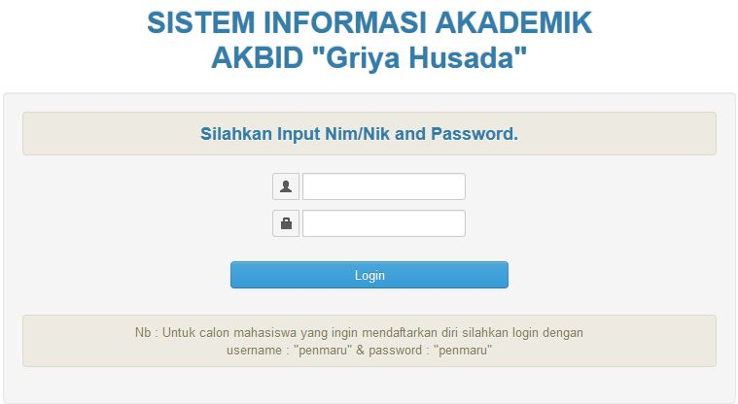

Gambar 15 Halaman Login
Halaman Pendaftaran
Form pendaftaran ini diisi oleh peserta yang akan mendaftarkan diri sebagai calon mahasiswa di AKBID Griya Husada.
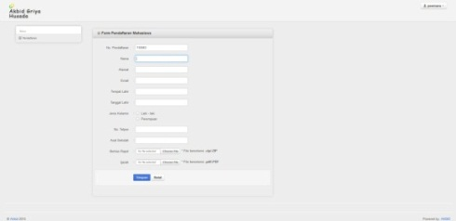

Gambar 16 Halaman Pendaftaran
Halaman Kurikulum
Form kurikulum digunakan untuk membuat kurikulum per tahun angkatan.

Gambar 17 Halaman Kurikulum
Halaman Ploting Kelas
Form ploting kelas digunakan untuk membuat ploting kelas dari setiap mata kuliah yang ada.
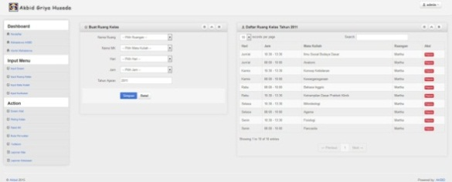

Gambar 18 Halaman Ploting Kelas
Halaman Paket MK
Form paket mk digunakan untuk membuat paket mk yang nantinya data tersebut akan digunakan mahasiswa untuk melakukan KRS atau perwalian.
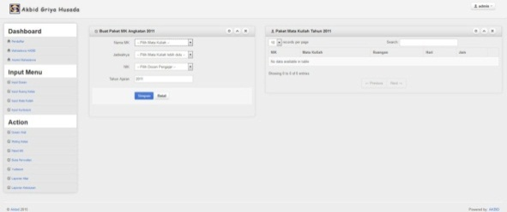

Gambar 19 Halaman Paket MK
Halaman Input Data Kehadiran
Form input kehadiran digunakan oleh dosen untuk menginputkan kehadiran mahasiswa.
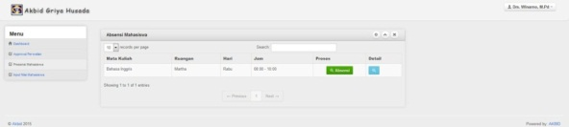

Gambar 20 Halaman Input Data Kehadiran
Halaman Input Data Nilai
Form input nilai digunakan oleh dosen untuk menginputkan nilai mahasiswa.
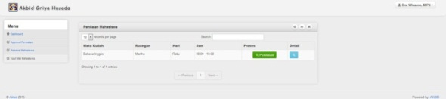

Gambar 21 Halaman Input Data Nilai
Halaman Yudisium
Form yudisium digunakan oleh admin untuk input data berkas yudisium mahasiswa tingkat akhir.
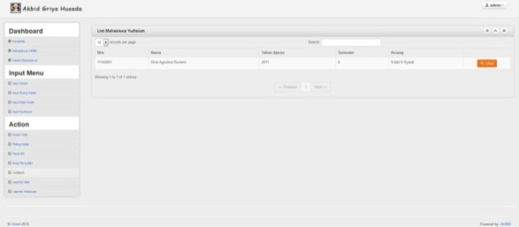

Gambar 22 Halaman Yudisium
Rancang bangun sistem informasi akademik berbasis web pada AKBID Griya Husada ini sudah berjalan sesuai yang diharapkan dan dapat membantu menyelesaikan semua masalah-masalah yang ada pada AKBID Griya Husada selama ini.

Rumus Perhitungan Nilai
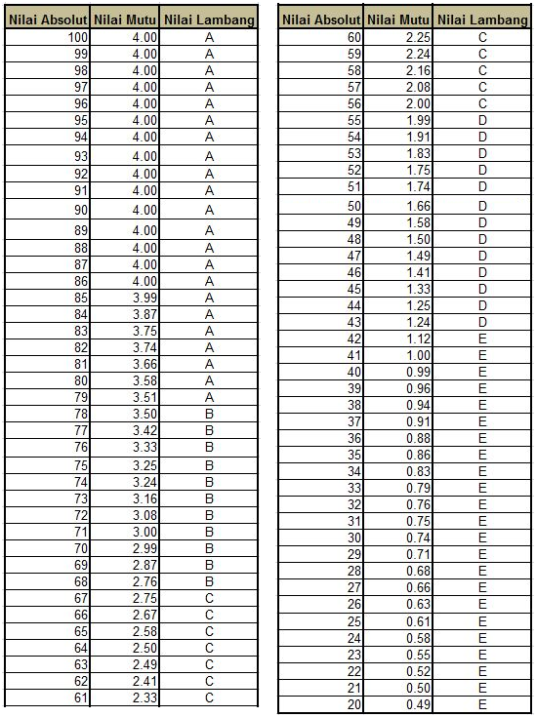

Tabel 1 Nilai Konversi Pada AKBID Griya Husada
Tabel 1 merupakan tabel konversi nilai yang ada pada AKBID Griya Husada. Tabel tersebut digunakan sebagai acuan untuk mengetahui nilai lambang dari nilai absolut dan nilai mutu.
Adapun rumus perhitungan jumlah nilai mutu sks, Indeks Prestasi Semester (IPS) dan Indeks Prestasi Kumulatif (IPK) yang ada pada AKBID Griya Husada adalah sebagai berikut :
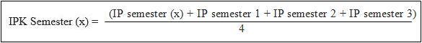

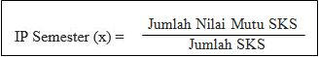

Tabel 2 Rumus Perhitungan Pada AKBID Griya Husada
Kesimpulan
Berdasarkan hasil uji coba dan implementasi terhadap sistem informasi akademik mahasiswa yang telah dilakukan dapat disimpulkan sebagai berikut:
- Hasil penelitian berupa sebuah aplikasi sistem informasi akademik mahasiswa yang mampu menangani semua kegiatan yang ada di AKBID Griya Husada dikarenakan sistem informasi akademik mahasiswa ini mulai dari proses registrasi hingga mahasiswa wisuda.
- Aplikasi ini mampu mengurangi masalah atau kendala yang terjadi pada AKBID Griya Husada dan memberikan suatu keluaran berupa laporan nilai mahasiswa dan kelulusan mahasiswa, laporan presensi mahasiswa, laporan jadwal kuliah.
3. Aplikasi ini dapat membantu mahasiswa serta dosen dalam mengetahui jadwal perkuliahan, nilai serta kehadiran secara online sehingga dapat diakses kapan saja dan dimana saja.

Saran
Adapun saran yang dapat diberikan kepada peneliti berikutnya apabila ingin mengembangkan aplikasi yang telah dibuat ini agar menjadi lebih baik adalah dengan menambahkan fitur kehadiran dosen untuk mengetahui status kehadiran mengajar dosen.

Daftar Pustaka
Basuki, S. 2003. Manajemen Arsip Dinamis. Jakarta: Gramedia.
Dhanta, Rizky. 2009. Pengantar Ilmu Komputer. Surabaya: Indah.

